103年度北區螢火蟲志工進階訓練
課程報名簡章
本會在推展各項病友服務中，為了服務更多的罕病病友及家屬，持續招募有熱誠之志工朋友加入我們的團隊，讓無限的種子，長成茁壯的大樹，結滿許多香甜的果實。
這一次的「罕病志工進階訓練課程」，除了能讓大家對罕見疾病和本會有更多的了解、學習輔具的操作與技巧，更特別請到觀新心理成長諮商中心的王天興老師為大家帶來豐富的學習成長，歡迎志工夥伴們踴躍報名!!
- 主辦單位：財團法人罕見疾病基金會
- 活動時間：103年5月4日（星期日）9:00～17:00
可選擇參與全日課程或半日課程
(1)全日課程：9:00～17:00
(2)半日課程：9:00～12:00
(3)半日課程：13:00～17:00
- 活動地點：罕見疾病基金會病友服務中心
（台北市中山區中山北路二段52號10樓）
- 報名方式：請填妥報名表後傳真至(02)2567-3560或
Email至rp04@tfrd.org.tw報名
- 報名期限：即日起至102年4月23日(三)止
- 聯絡窗口：(02)2521-0717轉121洽 研究企劃組 伍雪苹
- 課程對象：曾參與本會培訓課程或病友活動之北區罕病志工
或北區新進志工。
【志工培訓課程表】
時間 | 主題 | 時間 | 主講
09:00~09:10 | 學員報到 | 10 | 研究企劃組  伍雪苹專員
09:10~09:20 | 相見歡 | 10 | 研究企劃組  伍雪苹專員
09:20~10:10 | 罕病基金會介紹 | 50 | 研究企劃組  洪瑜黛組長
10:10~10:20 | 休息
10:20~12:00 | 無礙自由行  輪椅、輔具操作示範及服務注意事項 | 100 | 罕病螢火蟲志工隊  杜台興大隊長
12:00~13:00 | 午餐時間
13:00~14：50 | 同理心---傾聽助人的藝術 | 110 | 觀新心理成長諮商中心  王天興老師
14:50~15:00 | 休息思考時間 | 10
15:00~16:50 | 如何增加親和力及信任感 | 110 | 觀新心理成長諮商中心  王天興老師
16:50~17:00 | 話別，下課囉

財團法人罕見疾病基金會
103年度北區螢火蟲志工進階訓練報名表
姓 名 |  | 性別：□男 □女
身分證字號 | （辦理保險用） | 生日： 年 月 日
聯絡電話 |  | 飲食：□葷 □素
電子信箱
通訊地址：
參與課程： □全日課程：9:00～17:00
□半日課程：9:00～12:00
□半日課程：13:00～17:00
在學狀況：□ 畢業 □在學
畢業/就讀學校：□研究所□大專□高中職□國初中□小學 (校系所： )
就業狀況：□未就業 □就業中，服務單位：
職稱：
是否持有志願服務手冊 □有，紀錄冊編號 □無

※報名表填妥後請傳真至(02)2567-3560或e-mail至★ rp04@tfrd.org.tw雪苹★完成報名。

【交通方式】
★罕見疾病基金會病友服務中心
(台北市中山北路二段52號10樓，台北國賓飯店斜對面，欣葉餐廳樓上）

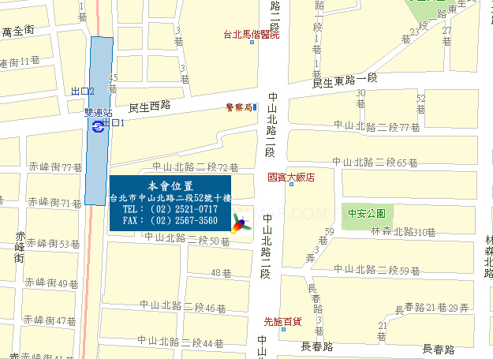
★週邊交通資訊：
◎捷運：
捷運北投、淡水紅線－「雙連站」下，由一號出口出來，朝中山北路方向步行約五～十分鐘即可抵達。
◎公車路線
國賓飯店站：40、218、218(直達)、220、220(直達車)、221、227、227(區間車)、247、260、260(區間車)、261、287、310、636、659、大稻埕水岸專車、中山幹線。

